ROMÂNIA PROIECT
JUDEŢUL MUREŞ
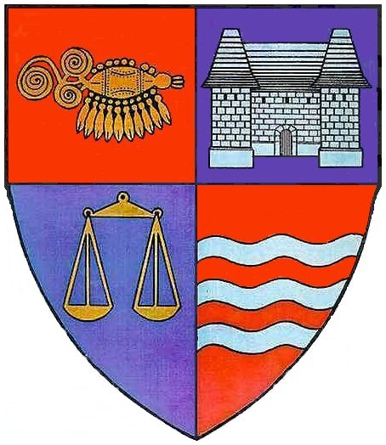

CONSILIUL JUDEŢEAN

HOTĂRÂREA NR.
din 27 august 2009
privind numirea unui nou Consiliu de Administraţie la
SC „ Servicii de Utilităţi Rurale Mureş” SA

Consiliul Judeţean Mureş,
Analizând Expunerea de motive nr.11405/20.VIII.2009, a Direcţiei Economice,
În conformitate cu prevederile Legii nr.31/1990 privind societăţile comerciale, republicată şi ale cap. V, art.18 din statutul societăţii,
În temeiul prevederilor art.91 alin.(1), lit.a) şi art.97alin.(1) din Legea nr.215/2001 privind administraţia publică locală , republicată,

h o t ă r ă ş t e:

Art.1 Mandatul Consiliului de Administraţie al SC „ Servicii de Utilităţi Rurale Mureş” SA, modificat prin HCJ nr.50/2004, încetează prin ajungere la termen.
Art.2 Până la numirea unui lichidator, se numeşte un nou Consiliu de Administraţie la SC „ Servicii de Utilităţi Rurale Mureş” SA, având componenţa din Anexa care face parte integrantă din prezenta hotărâre.
Art.3 Prezenta hotărâre modifică Anexa nr.4 a Hotărârii Consiliului Judeţean Mureş, nr.37/1998, privind înfiinţarea SC „Servicii de Utilităţi Rurale Mureş” SA cu modificările ulterioare, şi va sta la baza înregistrării la Registrul Comerţului.
Art.4 Prezenta hotărâre se comunică Direcţiei Economice, SC „SURM” SA şi persoanelor nominalizate în anexă, care răspund de aducerea sa la îndeplinire.

PREŞEDINTE
Lokodi Edita Emöke
AVIZAT PENTRU LEGALITATE
SECRETAR
Paul Cosma

ROMÂNIA
JUDEŢUL MUREŞ
CONSILIUL JUDEŢEAN
Direcţia Economică
Nr.11405/20.VIII.2009

EXPUNERE DE MOTIVE
privind numirea unui nou Consiliu de Administraţie la
SC „ Servicii de Utilităţi Rurale Mureş” SA

Ordonanţa de Urgenţă a Guvernului nr. 20/8 februarie 2001 pentru stabilirea unor măsuri referitoare la administrarea companiilor, societăţilor naţionale şi a celorlalte societăţi comerciale la care statul sau o altă autoritate a administraţiei publice locale este acţionar majoritar, impune ca administrarea respectivelor societăţi să fie executată de un consiliul de administraţie, numit potrivit dispoziţiilor Legii 31/1990 privind societăţile comerciale, republicată.
Potrivit prevederilor Cap. V, art. 18 din Statutul societăţii, aceasta este administrată de către un Consiliu de administraţie compus din 3 membrii, aleşi de Adunarea Generală a Acţionarilor pe o perioadă de 4 ani.
Actuala componenţă a Consiliului de Administraţie la SC „SURM” SA, societate cu acţionar unic Consiliul Judeţean Mureş, a fost stabilită prin HCJ nr.68/2003, modificată prin HCJ nr.50/2004 şi este formată din următorii membri: Blaj Virgil, director la SC „SURM” SA – preşedinte, David Csaba - membru şi Virág Györy – membru.
Prin HCJM nr. 60/2009, Consiliul Judeţean Mureş, unicul acţionar al acestei societăţi a aprobat dizolvarea societăţii şi deschiderea procedurii de lichidare.
Până la numirea lichidatorului, întrucât perioada mandatului pentru membrii actualului Consiliu de Administraţie a expirat, iar pe de altă parte prin adresele înregistrate la Consiliul Judeţean sub nr. 208/09.01.2008, respectiv, nr. 11056/12.08.2009, atât domnul Virág Györy cât şi domnul David Csaba şi-au depus demisiile, se propune numirea unui nou Consiliu de Administraţie, format din 3 membri, a cărui componenţă este prezentată în Anexa la hotărâre.
În baza considerentelor expuse mai sus, supunem spre analiză şi aprobare, proiectul de hotărâre alăturat.

DIRECTOR VĂZUT
VICEPREŞEDINTE
Bartha Iosif Szabo Árpád

Intocmit: Silvia Moldovan

ANEXĂ
la HCJ nr……../27.08.2009

Componenţa Consiliului de Administraţie
la SC „ Servicii de Utilităţi Rurale Mureş” SA

Nr. crt. | Nume şi prenume | Locul de muncă şi funcţia | Calitatea în Consiliul de Administraţie
1. | Blaj Virgil | SC „ S U R M” SA - director | preşedinte
2. | Dohotariu Monica | Consilier la Direcţia Economică a Consiliului Judeţean Mureş | membru
3. | Mărginean Alin | Şef Birou contabilitate în cadrul Direcţiei Economice a Consiliului Judeţean Mureş | membru

